Муниципальное общеобразовательное автономное учреждение «Средняя общеобразовательная школа № 24 г. Орска»

Обобщение опыта работы по теме:
« Развитие диалогического общения у детей дошкольного возраста посредством коммуникативных игр»

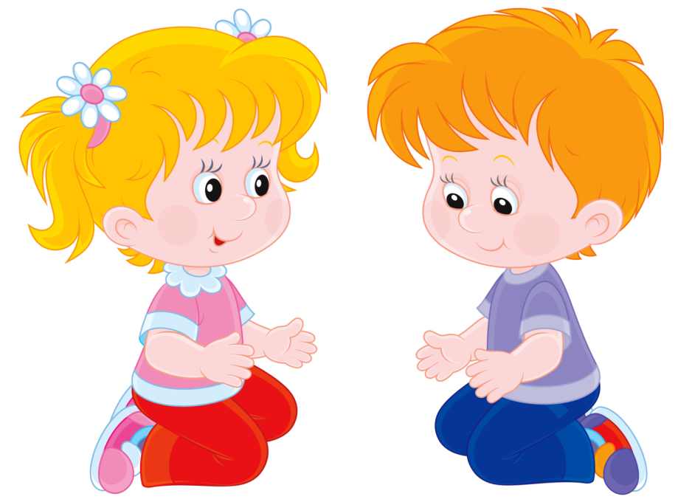

Подготовила воспитатель I
Квалификационной категории:
Козубова Ольга Петровна

Орск 2022
«Дети охотно всегда чем-нибудь занимаются.
Это весьма полезно, а потому не только
не следует этому мешать, но нужно
принимать меры к тому,
чтобы всегда у них было что делать».
Я.Коменский

Актуальность: В настоящее время особую актуальность приобретает проблема развития диалогического общения детей. Развитие диалогической речи ребенка является важнейшим условием его полноценного речевого и общего психического развития, поскольку язык и речь выполняют психическую функцию в развитии мышления и речевого общения, в планировании и организации деятельности ребенка, самоорганизации поведения, в формировании социальных связей.
Язык и речь - это основное средство проявления важнейших психических процессов памяти, восприятия, мышления, а также развития других сфер: коммуникативной и эмоционально-волевой.
Потребность в общении – одна из самых важных человеческих потребностей. Общение – это главное условие и основной способ жизни человека. Только в общении и в отношениях с другими людьми человек может почувствовать и понять самого себя, найти свое место в мире. В последнее время широкое распространение получил термин «коммуникация», наряду с термином «общение».
Коммуникация – это процесс взаимного обмена информацией между партнерами по общению. Она включает передачу и прием знаний, идей, мнений, чувств. Универсальным средством коммуникации является речь, с помощью которой не только передается информация, но и осуществляется воздействие друг на друга участников совместной деятельности.
Особую важность этот вопрос приобретает в настоящее время, когда коммуникативное развитие детей вызывает серьезную тревогу. Дети стали меньше общаться не только с взрослыми, но и друг с другом. А ведь живое человеческое общение существенно обогащает жизнь детей, раскрашивает яркими красками сферу их ощущений.
Ребенок, который мало общается со сверстниками и не принимается или из-за неумения организовать общение, быть интересным окружающим, чувствует себя уязвленным и отвергнутым, что может привести к эмоциональному неблагополучию: снижению самооценки, замкнутости, формированию тревожности, или, наоборот, к чрезмерной агрессивности поведения.
Актуальность проблемы, её социальная значимость определили тему нашей творческой работы: «Развитие диалогического общения у детей дошкольного возраста посредством коммуникативных игр»
Коммуникация – основное средство общения людей, одновременно необходимая основа мышления и его орудие. Проблемы развития коммуникативной культуры детей нашли свое отражение в работах отечественных педагогов и психологов: И. И. Иванец, Г. М. Андреевой, М. Г. Елагиной, Л. В. Чернецкой, И. А. Кумовой и других.
Коммуникативные навыки являются условием развития личности детей и проявляются в процессе общения, обеспечивают готовность строить отношения в определенном стиле и с определенным типом предпочитаемых партнеров.
Процесс формирования полноценной коммуникативной деятельности должен строиться на основании учета ведущей деятельности – игровой.
Работа осуществляется в форме игровой терапии, поскольку игра является ведущим видом деятельности в дошкольном возрасте, а также дает возможность ребенку развиваться и взаимодействовать с окружающим миром, со сверстниками и взрослыми. Одной из наиболее эффективных форм взаимодействия детей являются совместные коммуникативные игры, в которых дети действуют одновременно и одинаково. Отсутствие соревновательного начала в таких играх, общность действий и эмоциональных переживаний создают особую атмосферу единства и близости со сверстниками, что благоприятно влияет на развитие общения и межличностных отношений.
Коммуникативные игры - наиболее простой и эффективный способ развития навыка общения у детей данной возрастной категории.
Важно, чтобы старшие дошкольники владели речью, легко могли входить в контакт с людьми, умели общаться различных ситуациях, были настроены на конструктивный диалог, умели успешно взаимодействовать с партнерами по общению и т.д. Не менее важно, чтобы они были готовы пополнить свои знания, опираясь на ранее приобретенные. Это поможет дошкольнику легче адоптироваться к условиям школьной жизни, и, следовательно, быть социально активной личностью, умеющей самореализоваться.
Таким образом, можно сделать вывод о том, что эффективный способ развития общения детей – коммуникативная игра, так как игровая деятельность является ведущей в дошкольном возрасте. Основная задача игр на общение - развитие коммуникативных навыков у детей дошкольного возраста. В процессе игровой деятельности на развитие коммуникативных навыков ребенок учится взаимодействию со взрослыми и сверстниками (умению слушать, не перебивать говорящего, ясно и последовательно выражать свои мысли и эмоции, умению договариваться и другому).
Такое взаимодействие, безусловно, полезно для того, чтобы дошкольник был лучше адаптирован к жизни в социальной сфере, смог реализовать себя, всегда мог завести друзей и найти общий язык с любым человеком.
Цель: использование коммуникативных игр для развития диалогического общения у детей дошкольного возраста.
Задачи:
- Изучить психолого-педагогическую и методическую литературу по проблеме развития навыков общения у дошкольников со сверстниками.
- Подобрать коммуникативные игры и использовать их в работе с детьми.
- Проанализировать эффективность проделанной работы.
- Составить рекомендации для педагогов, о возможности использования коммуникативных игр в формировании навыков общения со сверстниками у детей.
Ожидаемый результат:
- Повышен собственный профессиональный уровень знаний в вопросах
формирования коммуникативных умений воспитанников;
- Сформирован уровень необходимых коммуникативных умений
воспитанников, они имеют развитое воображение, что позволяет свободно
вступать и развивать общение, взаимодействовать со сверстниками и
взрослыми, соблюдать правила и культуру общения;
- Повышен уровень педагогической компетенции педагогов и родителей в вопросах коммуникативного и речевого развития детей
Свою работу я строила следующим способом:
- Для начала я изучила литературу по теме;
- Применение развивающих игр с детьми по овладению знаниями и представлениями о различных средствах коммуникации;
- Широкое использование коммуникативных игр и специальных упражнений для формирования социально-коммуникативных навыков;
- Активное включение родителей в процессы воспитания и развития детей,
повышения уровня педагогической компетенции.
Подготовила для детей картотеку коммуникативных игр, которую активно использую в своей работе. Хочу представить вашему вниманию некоторые коммуникативные игры:

«Вежливые слова»
Цель: развитие уважения в общении, привычка пользоваться вежливыми словами.
Игра проводится с мячом в кругу. Дети бросают друг другу мяч, называя вежливые слова.

«Подарок на всех»
Цель: развить умение дружить, делать правильный выбор, сотрудничать со сверстниками, чувства коллектива.
Детям даётся задание: «Если бы ты был волшебником и мог творить чудеса, то что бы ты подарил сейчас всем нам вместе?» или «Если бы у тебя был Цветик – Семицветик, какое бы ты желание загадал?» Каждый ребёнок загадывает одно желание, оторвав от общего цветка один лепесток.

«Руки знакомятся, руки ссорятся, руки мирятся»
Цель: развить умения выражать свои чувства и понимать чувства другого человека.
Игра выполняется в парах с закрытыми глазами, дети сидят напротив друг друга на расстоянии вытянутой руки.
Воспитатель даёт задание:
- закройте глаза, протяните руки навстречу друг другу, познакомьтесь руками, постарайтесь получше узнать друг друга, опустите руки;
- снова вытяните руки вперёд, найдите руки соседа, ваши руки ссорятся, опустите руки;
- ваши руки снова ищут друг друга, они хотят помириться, ваши руки мирятся, они просят прощения, вы расстаётесь друзьями.

Игры-ситуации
Цель: развить умение вступать в разговор, обмениваться чувствами, переживаниями, эмоционально и содержательно выражать свои мысли, используя мимику и пантомиму.
Детям предлагается разыграть ряд ситуаций:
- Два мальчика поссорились – помири их.
- Ты нашёл на улице слабого, замученного котёнка –пожалей его.
- Ребёнок плачет – успокой его.
«Разговор через стекло»
Цель: развить умение, мимику и жесты.
Дети становятся напротив друг друга и выполняют игровое упражнение «Через стекло». Им нужно представить, что между ними толстое стекло, оно не пропускает звука. Одной группе детей нужно будет показать (например, «Ты забыл надеть шапку», «Мне холодно», «Я хочу пить»…), а другой группе отгадывать то, что они увидели.
«Испорченный телефон»
Дети по цепочку передают на ухо друг другу какое-нибудь слово. Последний должен назвать это слово вслух. Затем ребята выясняют, какое слово должны были передать, где «телефон» испортился.
«Весёлая сороконожка»
Цель: развивать как коммуникативные способности, так и процессы наблюдательности, внимания.
Не забудьте включить детям весёлую музыку!
В игре участвуют, как минимум, шестеро детей – чем больше, тем лучше. Участники должны стоять друг за другом, положив руки на плечи ребёнка впереди. Первый игрок, соответственно, оказывается ведущим, он направляет движение сороконожки. Взрослый регулирует движение сороконожки при помощи ритма и темпа музыки. Если дети успешно справились с этим этапом задания, его можно усложнить, попросив ребят усложнить своё движение разными замысловатыми поворотами.
Я предложила вашему вниманию некоторые коммуникативные игры, которые помогают мне и ребятам развивать диалогическое общение. Надеюсь, мой опыт будет вам полезен и моя работа на этом не заканчивается.
Спасибо за внимание!

